Tillsynsbegäran – information om höga naturvärden i avverkningsanmälan A 27523-2024 i Malung-Sälens kommun
Detta dokument behandlar höga naturvärden i avverkningsanmälan A 27523-2024 i Malung-Sälens kommun. Denna avverkningsanmälan inkom 2024-07-01 och omfattar 6,7 ha.
Vi begär härmed att Skogsstyrelsen fattar beslut enligt miljöbalken som säkerställer att skogens höga naturvärden bevaras samt säkerställer att EU-lagstiftning efterlevs och att artskyddsbrott förhindras. Vi önskar även ta del av de ställningstaganden och beslut som myndigheterna meddelar till följd av aktuell avverkningsanmälan och föreningens inlaga (se 34 § förvaltningslagen).
Nedan beskrivs fynd av naturvårdsarter som gjorts i det avverkningsanmälda området.

Naturvårdsarter
I avverkningsanmälan har följande 4 naturvårdsarter hittats: gränsticka (NT), tallticka (NT), violettgrå tagellav (NT) och bronshjon (S). Av dessa är 3 rödlistade. För rödlistade arter har rödlistekategorin angivits inom parentes. Arter som är signalarter enligt Skogsstyrelsen har markerats med (S).
De påträffade naturvårdsarterna är ett tydligt kvitto på att detta rör sig om en skog med höga naturvärden. I Figur 1 visas en karta över det avverkningsanmälda området, där samtliga fyndplatser för naturvårdsarter som finns registrerade på Artportalen har markerats.
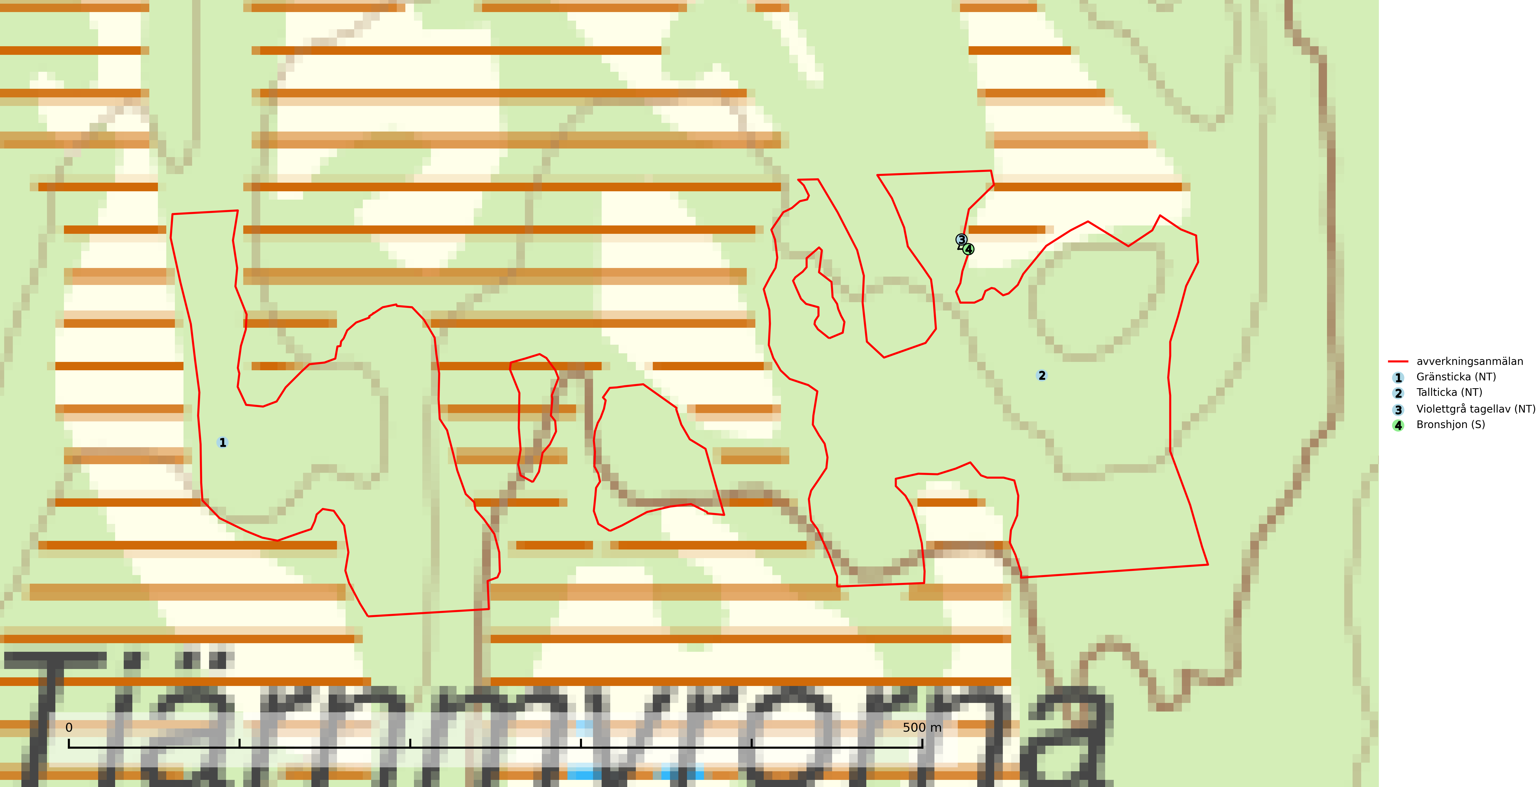
Figur 1. Fyndplatser för naturvårdsarter i det avverkningsanmälda området (röd linje). Markörer utan svart kant är placerade på fyndplatsen. Markörer med svart kant är placerade vid sidan av fyndplatsen och har ett svart streck som visar fyndplatsens exakta position. Kartans mittpunktskoordinat är N 6746831, E 411841 i SWEREF 99 TM.
Gränsticka (NT) är en mycket bra signalart inom hela sitt utbredningsområde. Den är huvudsakligen knuten till restbestånd av barrnaturskog och förekommer med ett tydligt optimum i orörda eller måttligt påverkade gamla granskogar där det föreligger långvarig kontinuitet av grov död ved. Lokaler som hyser arten, speciellt i mellersta och södra Sverige, bör undantas från skogsbruk (SLU Artdatabanken, 2024; Nitare & Skogsstyrelsen, 2019).
Tallticka (NT) uppträder först på tallar som är 100–150 år gamla men är vanligast på träd som är runt 150–200 år eller äldre. I skogslandskapet är den främst knuten till tallnaturskogar och restbiotoper med biologiskt gamla träd och signalerar vanligtvis skyddsvärda tallbestånd med höga naturvärden (SLU Artdatabanken, 2023; Nitare & Skogsstyrelsen, 2019).
Violettgrå tagellav (NT) växer nästan uteslutande i gamla olikåldriga barrnaturskogar med lång skoglig kontinuitet och är en utmärkt signal på skog med höga naturvärden. Slutavverkning av tidigare aldrig slutavverkad skog (kontinuitetsskog) är det största hotet. Biotopen nyskapas i begränsad omfattning och barrskog äldre än 160 år, där den violettgrå tagellaven huvudsakligen påträffas har minskat med 50% de senaste 50 åren. Lågproduktiv skogsmark där laven förekommer bör undantas från skogsbruk och rika förekomster i äldre granskog bör skyddas. Arten är känslig för uttorkning och det är väsentligt att tillräckligt stora bestånd avsätts (SLU Artdatabanken, 2024; Nitare & Skogsstyrelsen, 2019).

